DOCUMENTO DE PLAN DE PRUEBAS DEL SISTEMA DE MAQUINAS RECREATIVAS
Curso de Construcción de Software

(Castillo Merejildo Joshúa Javier, Sabando Barberán Edú, Castro Murillo Jean Fernando, Gabino Villao Joel Fabian, Quiroz Gómez Euro Johann)

Contenido
RECUERDEN PONER TODOS “Plan de Pruebas - Grupo F” Y NO SUBIR EL DOCUMENTO EN WORD SOLO LA PARTE QUE LES CORRESPONDE(COPIAR Y PEGAR SU SECCION DEL WORD AL FORO) 3
SABANDO (HECHO) 3
5.1.1 Módulo de gestión de usuarios 3
EURO 13
GABINO 15
CASTRO 17
CASTILLO 19

RECUERDEN PONER TODOS “Plan de Pruebas - Grupo F” Y NO SUBIR EL DOCUMENTO EN WORD SOLO LA PARTE QUE LES CORRESPONDE(COPIAR Y PEGAR SU SECCION DEL WORD AL FORO)

SABANDO (HECHO)

Módulo de gestión de usuarios

Código | CP-001
Caso de prueba | Registrar usuario administrador válido
Responsable | Desarrolladores
Descripción de la prueba | Se realiza el registro de un nuevo usuario de tipo administrador desde el modelo de usuario de prueba:  - ci: '0909090909'  - nombre: 'Jean'  - apellido: 'Castro'  - email: 'jean@test.com'  - tipo: 'Administrador'  - usuario_asignado: 'jean'  - contrasena: '12345678'
Requisito previo | El servidor local de Apache y la base de datos de MySQL deben estar ejecutándose.  Tener el proyecto abierto en Visual Studio Code, con una terminal abierta en la carpeta tests y ejecutar el comando phpunit.
Resultado esperado | Se espera que el usuario se registre correctamente en la base de datos y se obtenga el ID del nuevo usuario, además, se corrobora que el registro exista en la tabla usuario.
Resultado obtenido | Se ha registrado correctamente el usuario de tipo administrador con los parámetros ingresados y se devolvió el ID del nuevo usuario registrado en la base de datos, además de que se corroboró que sí exista el usuario con el ID obtenido.
Estado | Exitoso
Observaciones | -

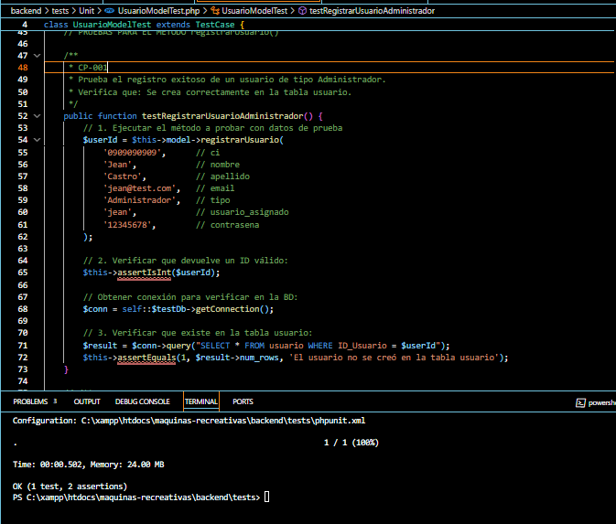

Código | CP-002
Caso de prueba | Registrar usuario logística válido
Responsable | Desarrolladores
Descripción de la prueba | Se realiza el registro de un nuevo usuario de tipo logística desde el modelo de usuario de prueba:  - ci: '1316789914'  - nombre: 'Edú'  - apellido: 'Sabando'  - email: 'esb@test.com'  - tipo: 'Logistica'  - usuario_asignado: 'esb'  - contrasena: '12345678'
Requisito previo | El servidor local de Apache y la base de datos de MySQL deben estar ejecutándose.  Tener el proyecto abierto en Visual Studio Code, con una terminal abierta en la carpeta tests y ejecutar el comando phpunit.
Resultado esperado | Se espera que el usuario se registre correctamente en la base de datos y se obtenga el ID del nuevo usuario, además, se corrobora que el registro exista en la tabla usuario y en la tabla Logistica.
Resultado obtenido | Se ha registrado correctamente el usuario de tipo administrador con los parámetros ingresados y se devolvió el ID del nuevo usuario registrado en la base de datos, además de que se corroboró que sí exista el usuario con el ID obtenido y esté presente en ambas tablas.
Estado | Exitoso
Observaciones | -

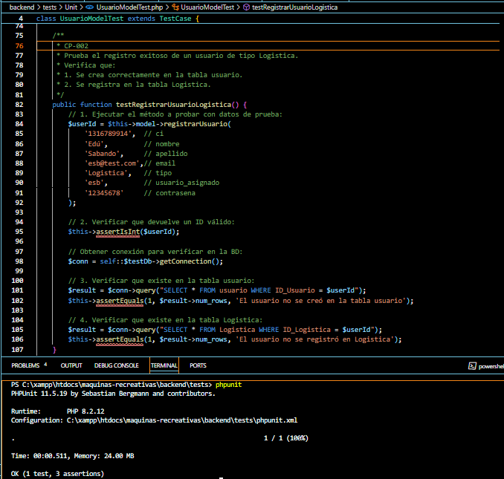

Código | CP-003
Caso de prueba | Registrar usuario técnico válido
Responsable | Desarrolladores
Descripción de la prueba | Se realiza el registro de un nuevo usuario de tipo técnico con especialidad ensamblador desde el modelo de usuario de prueba:  - ci: '0808080808'  - nombre: Joshúa'  - apellido: 'Castillo'  - email: 'joshua@test.com'  - tipo: 'Tecnico'  - usuario_asignado: 'joshua'  - contrasena: '12345678'  - Especialidad: 'Ensamblador'
Requisito previo | El servidor local de Apache y la base de datos de MySQL deben estar ejecutándose.  Tener el proyecto abierto en Visual Studio Code, con una terminal abierta en la carpeta tests y ejecutar el comando phpunit.
Resultado esperado | Se espera que el usuario se registre correctamente en la base de datos y se obtenga el ID del nuevo usuario, además, se corrobora que el registro exista en la tabla usuario, en la tabla Tecnico y que tenga la especialidad definida.
Resultado obtenido | Se ha registrado correctamente el usuario de tipo administrador con los parámetros ingresados y se devolvió el ID del nuevo usuario registrado en la base de datos, además de que se corroboró que sí exista el usuario con el ID obtenido y esté presente en ambas tablas con la especialidad definida.
Estado | Exitoso
Observaciones | -

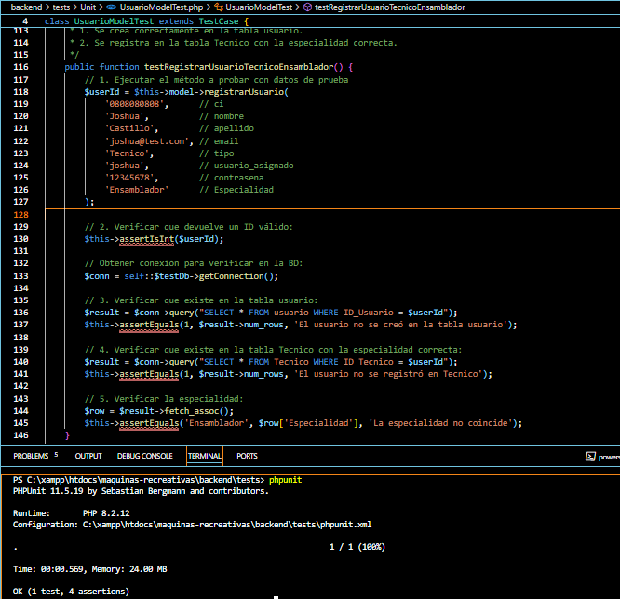

Código | CP-004
Caso de prueba | Registrar usuario de contabilidad válido
Responsable | Desarrolladores
Descripción de la prueba | Se realiza el registro de un nuevo usuario de tipo contabilidad desde el modelo de usuario de prueba:  - ci: '0707070707'  - nombre: 'Joel'  - apellido: 'Gabino'  - email: 'joel@test.com'  - tipo: 'Contabilidad'  - usuario_asignado: 'joel'  - contrasena: '12345678'
Requisito previo | El servidor local de Apache y la base de datos de MySQL deben estar ejecutándose.  Tener el proyecto abierto en Visual Studio Code, con una terminal abierta en la carpeta tests y ejecutar el comando phpunit.
Resultado esperado | Se espera que el usuario se registre correctamente en la base de datos y se obtenga el ID del nuevo usuario, además, se corrobora que el registro exista en la tabla usuario.
Resultado obtenido | Se ha registrado correctamente el usuario de tipo administrador con los parámetros ingresados y se devolvió el ID del nuevo usuario registrado en la base de datos, además de que se corroboró que sí exista el usuario con el ID obtenido.
Estado | Exitoso
Observaciones | -

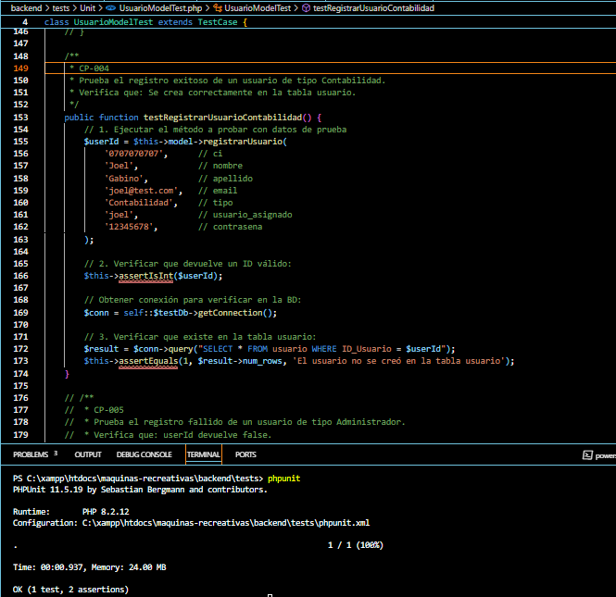

Código | CP-005
Caso de prueba | Registrar usuario administrador inválido
Responsable | Desarrolladores
Descripción de la prueba | Se realiza el registro de un nuevo usuario de tipo administrador con datos existente desde el modelo de usuario de prueba:  - ci: '0909090909'  - nombre: 'Jean'  - apellido: 'Castro'  - email: 'jean@test.com'  - tipo: 'Administrador'  - usuario_asignado: 'jean'  - contrasena: '12345678'
Requisito previo | El servidor local de Apache y la base de datos de MySQL deben estar ejecutándose.  Que un usuario con los mismos datos ya esté registrado en la base de datos.  Tener el proyecto abierto en Visual Studio Code, con una terminal abierta en la carpeta tests y ejecutar el comando phpunit.
Resultado esperado | Se espera que el usuario no se registre en la base de datos y se obtenga el valor false.
Resultado obtenido | No se registró el usuario y se devolvió del valor de false.
Estado | Exitoso
Observaciones | -

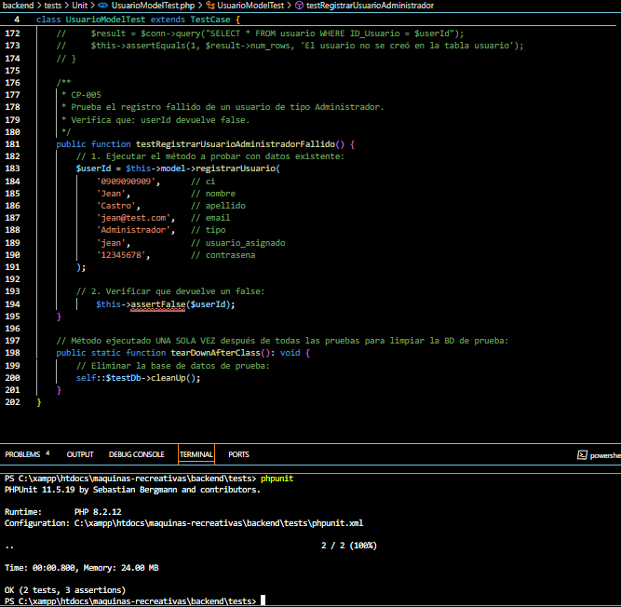

EURO

Tipo de pruebas realizadas | Aplica según el proyecto (si / no)
Pruebas Unitarias | Si
Pruebas de integración | Sí

PRUEBA UNITARIA

Código | CP-006
Submódulo | Gestión de usuarios
Titulo | Registro fallido de contraseña corta
Versión | 1.0
Actores | Sistema
Descripción de la prueba | Se debe validar el rechazo de contraseña menor a 8 caracteres en el registro de un nuevo usuario desde el modelo de usuario de prueba:  - ci: '0016789914'  - nombre: ‘Edú’  - apellido: ‘Barberan  - email: 'esbsabando@gmail.com  - tipo: 'Contabilidad'  - usuario_asignado: 'esbbarberan'  - contrasena: '1234'
Trigger | Llamada al método registrarUsuarioAdmin() con contraseña inválida del AdministradorModel.php
Escenario principal de éxito | - Preparar datos con contraseña de 4 caracteres  - Invocar método registrarUsuarioAdmin()  - Verificar que se lanza ValidacionDatosException con código 1200
Flujos alternativos | No aplica
Requisitos especiales | El mensaje de error debe indicar: “la contraseña debe tener al menos 8 caracteres”
Asunción | Mecanismo de validación implementado
Precondiciones | Servicio de usuarios inicializado.
Post-condiciones | Ningún registro creado en la base de datos.
User Interface | Register.  RegistrarUsuarioAdmin.
Reglas de negocio involucradas | RF-01, RF-02
Resultado esperado | - Sistema rechaza registro con mensaje: "La contraseña debe tener al menos 8 caracteres"  - No se crea registro en base de datos
Resultado obtenido | - Sistema rechaza registro con mensaje: "La contraseña debe tener al menos 8 caracteres"  - No se crea registro en base de datos
Recomendaciones | -

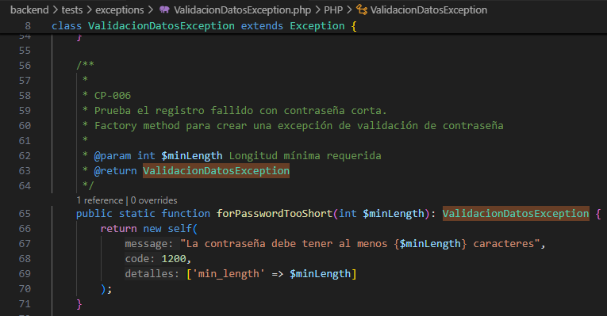
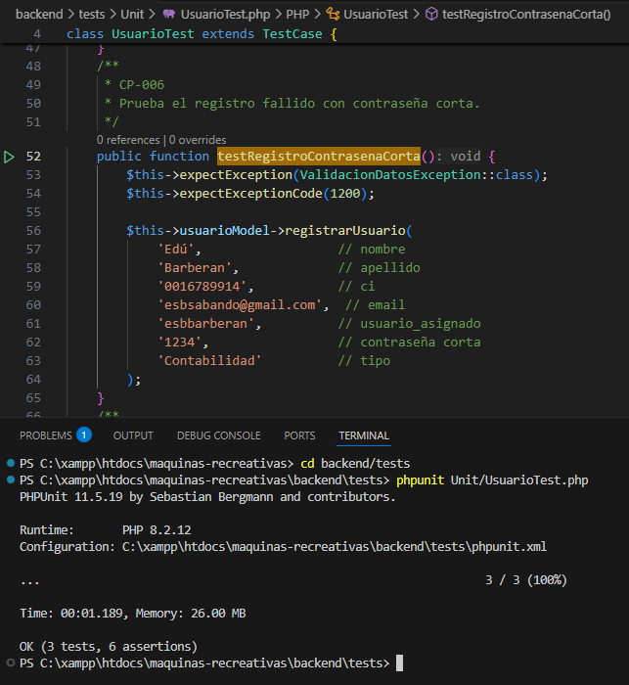

GABINO

Tipo de pruebas realizadas | Aplica según el proyecto (si / no)
Pruebas Unitarias | Si
Pruebas de integración | Sí

PRUEBA UNITARIA

Código | CP-007
Submódulo | Gestión de usuarios
Titulo | Búsqueda de usuario inexistente
Versión | 1.1
Actores | Sistema
Descripción de la prueba | Validar que el sistema maneje correctamente la búsqueda de un usuario con ID inexistente.ci: '1234567890'  - "id_usuario": 9999
Trigger | Llamada a obtenerUsuario() con ID inválido del AdministradorModel.php
Escenario principal de éxito | - Invocar método obtenerUsuarioPorId() con ID 9999  - Verificar que retorna false  - Confirmar que no se genera error en el sistema
Flujos alternativos | No aplica
Requisitos especiales | - Código de error 1100  - Debe incluir ID en detalles
Asunción | Mecanismo de excepciones implementado
Precondiciones | Servicio de usuarios inicializado
Post-condiciones | Excepción capturada correctamente
User Interface | ConsultarUsuario
Reglas de negocio involucradas | -
Resultado esperado | Sistema retorna false indicando que no encontró el usuario  No se generan excepciones
Resultado obtenido | El método debe retornar false sin lanzar excepciones.
Recomendaciones | RF-30

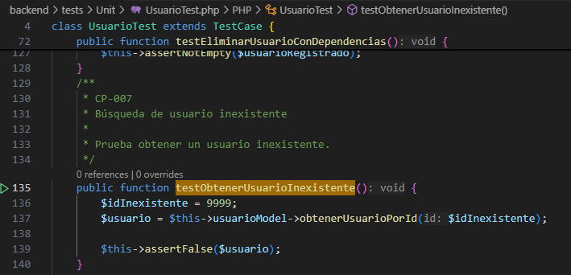

CASTRO

Tipo de pruebas realizadas | Aplica según el proyecto (si / no)
Pruebas Unitarias | Si
Pruebas de integración | Sí

PRUEBA UNITARIA

Código | CP-010
Submódulo | Gestión de reportes
Titulo | Notificación al cambiar estado de reporte
Versión | 1.1
Actores | Sistema
Descripción de la prueba | Validar que el sistema genere notificaciones automáticas cuando se actualiza el estado de un reporte.  {  "reporte": {  "id": 1,  "estado_original": "Pendiente",  "nuevo_estado": "Resuelto"  },  "usuarios": {  "emisor": 1, //id  "destinatario": 2 //id  }  }
Trigger | Llamada al método actualizarEstadoReporte() del ReporteModel.php
Escenario principal de éxito | - Crear un reporte de prueba.  - Cambiar estado del reporte de “Pendiente” a “Resuelto”.  - Verificar que se actualiza el estado correctamente.  - Confirmar que se genera y almacena una notificación para el usuario involucrado.
Flujos alternativos | FA-1: Si el estado no cambia, no se genera notificación.
Requisitos especiales | El mensaje de notificación debe incluir el ID del reporte y el nuevo estado.
Asunción | -
Precondiciones | Debe existir un reporte válido con estado anterior definido.  Los usuarios emisor y destinatario deben estar registrados en el sistema.
Post-condiciones | El estado del reporte queda actualizado.  Se genera una notificación con el mensaje correspondiente.
User Interface | GestionReporte
Reglas de negocio involucradas | RF-31
Resultado esperado | Estado actualizado correctamente  Notificación creada con mensaje: "El estado de tu reporte #1 ha cambiado a Resuelto"
Resultado obtenido | Estado actualizado correctamente  Notificación creada con mensaje: "El estado de tu reporte #1 ha cambiado a Resuelto"
Recomendaciones | -

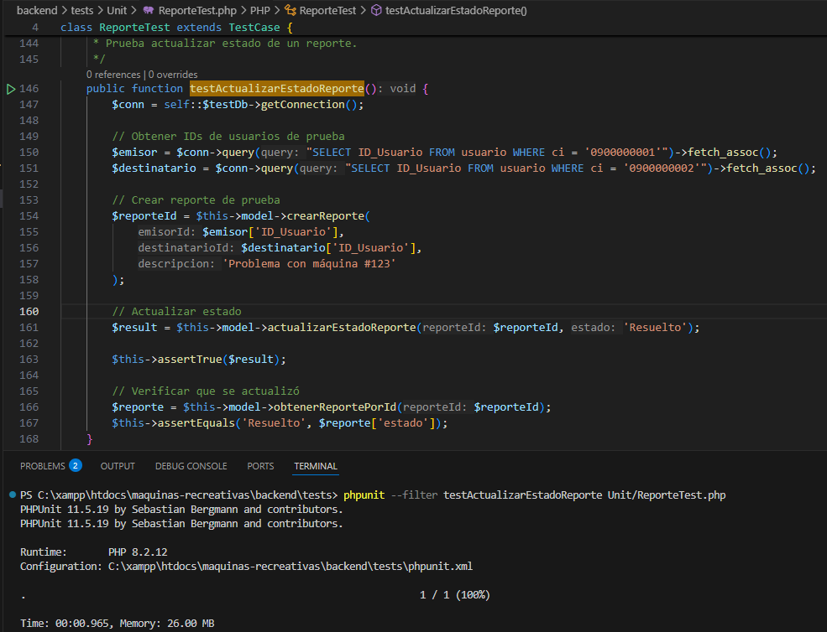

CASTILLO

Introducción

Propósito
Verificar que el módulo del sistema encargado del registro de usuarios cumpla correctamente con los requisitos funcionales de creación de los cuatro tipos de usuarios establecidos (administrador, logística, técnico y contabilidad) así como de reportes.

Objetivos
Pruebas unitarias: Validar de forma aislada el módulo encargado de conectarse a la base de datos y ejecutar la sentencia SQL correspondiente al registro de un nuevo usuario. Estas pruebas se implementarán en la carpeta tests.

Pruebas de integración: Dado que ya se han realizado las pruebas unitarias, se procederá a verificar el correcto funcionamiento entre módulos, principalmente en los flujos relacionados con la creación de reportes y la interacción entre usuarios.

Documentos de referencia

DOCUMENTO VERSIÓN
Documento de Diseño Detallado - Grupo F
Documento de Alcance - Grupo F
Guía de instalación paso a paso - Grupo F
Documento de Requerimientos - Grupo F

Tipo de pruebas realizadas | Aplica según el proyecto (si / no)
Pruebas Unitarias | Si
Pruebas de integración | Sí

Código | Módulo | Pruebas unitarias | Aplica según el proyecto (si / no)
CP-001 | Gestión de usuarios | Registrar usuario administrador válido | Sí
CP-002 |  | Registrar usuario de logística válido | Sí
CP-003 |  | Registrar usuario técnico válido | Sí
CP-004 |  | Registrar usuario de contabilidad válido | Sí
CP-005 |  | Registrar usuario administrador inválido | Sí
CP-006 |  | Registro de contraseña corta | Sí
CP-007 |  | Búsqueda de usuario inexistente | Sí
CP-008 |  | Eliminación de usuario con registros relacionados | Sí
CP-009 | Gestión de reportes | Manejo de comentario por usuario no autorizado | Sí
CP-010 |  | Notificación al cambiar estado de reporte | Sí
CP-011 |  | creación exitosa de un comentario | Sí
CP-012 |  | Obtener comentarios por reporte. | Sí
CP-013 |  | Obtener comentarios por chat | Sí
CP-014 |  | crear comentarios de prueba | Sí

Código | Módulo | Pruebas de integración | Aplica según el proyecto (si / no)
CPI-001 | Gestión de reportes | Creación de reporte con datos válidos | Sí
CPI-002 |  | Flujo completo de creación de reporte y comentario | Sí
CPI-003 |  | Chat de Reportes | Sí
CPI-004 |  | Recuperar notificaciones por ID de usuario | Sí

PRUEBA DE INTEGRACION

Código | CPI-002
Submódulo | Gestión de Reportes
Titulo | Flujo completo de creación de reporte y comentario
Versión | 1.1
Actores | Sistema
Descripción de la prueba | Validar que un usuario pueda crear un reporte y luego agregar un comentario.
Trigger | Llama a ObtenerComentariosPorReporte y crearReporte del ReporteModel.php
- Escenario principal de éxito | 1. Crear reporte entre dos usuarios  2. Agregar comentario al reporte  3. Consultar comentarios asociados  4. Verificar integridad de los datos
Flujos alternativos | No aplica
Requisitos especiales | Validar integración entre entidades reporte y comentario
Asunción | -
Precondiciones | Usuarios emisor y destinatario existentes
Post-condiciones | No se crea comentario en la base de datos
User Interface | ChatUsuarios  GestionReporte
Reglas de negocio involucradas | RF -31, RF-32
Resultado esperado | - Reporte y comentarios se almacenan correctamente  - Relaciones entre entidades se mantienen  - Notificaciones se generan adecuadamente
Resultado obtenido | - Reporte y comentarios se almacenan correctamente  - Relaciones entre entidades se mantienen  - Notificaciones se generan adecuadamente
Recomendaciones | -

